КОМИТЕТ  РЕСПУБЛИКИ ТАТАРСТАН  ПО ОХРАНЕ ОБЪЕКТОВ КУЛЬТУРНОГО НАСЛЕДИЯ |  | ТАТАРСТАН РЕСПУБЛИКАСЫНЫӉ МӘДӘНИ МИРАС ОБЪЕКТЛАРЫН САКЛАУ КОМИТЕТЫ

ПРИКАЗ БОЕРЫК
 | г. Казань | №

Об утверждении границ и особого режима использования территории выявленного объекта культурного (археологического) наследия «Молоствовский вал («Красный вал»)», расположенного в Спасском муниципальном районе Республики Татарстан

В соответствии с Федеральным законом от 25 июня 2002 года № 73-ФЗ
«Об объектах культурного наследия (памятниках истории и культуры) народов Российской Федерации», Законом Республики Татарстан от 1 апреля 2005 года
№ 60-ЗРТ «Об объектах культурного наследия в Республике Татарстан», постановлением Кабинета Министров Республики Татарстан от 12.07.2018 № 565 «Вопросы Комитета Республики Татарстан по охране объектов культурного наследия» п р и к а з ы в а ю:
1. Утвердить:
границы территории выявленного объекта культурного (археологического) наследия «Молоствовский вал («Красный вал»)», расположенного в Спасском муниципальном районе Республики Татарстан, согласно приложению № 1
к настоящему приказу;
особый режим использования территории выявленного объекта культурного (археологического) наследия «Молоствовский вал («Красный вал»)», расположенного в Спасском муниципальном районе Республики Татарстан, согласно приложению № 2 к настоящему приказу.
2. Отделу учета объектов культурного наследия и градостроительной деятельности обеспечить внесение сведений о границах территории указанного объекта культурного наследия в Единый государственный реестр недвижимости
и единый государственный реестр объектов культурного наследия (памятников истории и культуры) народов Российской Федерации.
3. Контроль за исполнением настоящего приказа оставляю за собой.

И.о. председателя Н.В. Прохорова

Приложение № 1
к приказу Комитета
Республики Татарстан по охране объектов культурного наследия от _________ № ______

Границы территории
выявленного объекта культурного (археологического) наследия «Молоствовский вал («Красный вал»)», расположенного в Спасском муниципальном районе Республики Татарстан

Текстовое описание местоположения границ выявленного объекта культурного (археологического) наследия «Молоствовский вал («Красный вал»)»

Объект расположен в Спасском муниципальном районе, в 3,18 километрах к юго-востоку от юго-восточной окраины г. Болгар, в 3,17 километрах к юго-западу от юго-западной окраины с. Красная Слобода.
Линия границ территории объекта культурного наследия проходит:
Сведения о частях границы
Обозначение части границы |  | Описание прохождения части границы
от точки | до точки | Описание прохождения части границы
1 | 2 | 3
Часть№1
1 | 2 | на север-северо-восток(азимут 25°06'46",13) 12,4 метра
2 | 3 | на восток-северо-восток (азимут 59°00'51",58) 12,4 метра
3 | 4 | на восток (азимут 83°41'28",44) 24,2 метра
4 | 5 | на восток (азимут 94°30'45",36) 466,8 метра
5 | 6 | на восток (азимут 92°09'09",79) 187,2 метра
6 | 7 | на восток (азимут 92°17'42",14) 60,8 метра
7 | 8 | на восток (азимут 86°50'14",26) 78,7 метра
8 | 9 | на восток (азимут 82°41'06",36) 152,6 метра
9 | 10 | на восток (азимут 87°26'36",89) 54,3 метра
10 | 11 | на восток (азимут 96°45'32",15) 46,3 метра
11 | 12 | на восток (азимут 100°19'31",38) 64,3 метра
12 | 13 | на восток-юго-восток (азимут 101°56'53",16) 206,5 метра
13 | 14 | на восток (азимут 100°16'57",11) 211,6 метра
14 | 15 | на восток (азимут 97°48'01",80) 192,7 метра
15 | 16 | на восток (азимут 99°47'07",61) 59,5 метра
16 | 17 | на восток-юго-восток (азимут 108°28'12",03) 22,6 метра
17 | 18 | на восток (азимут 94°30'38",04) 16,5 метра
18 | 19 | на восток-юго-восток (азимут 112°27'35",35) 86,8 метра
19 | 20 | на восток-юго-восток (азимут 123°01'08",19) 111,5 метра
1 | 2 | 3
20 | 21 | на юго-восток (азимут 131°20'38",49) 236,0 метров
21 | 22 | на юго-восток (азимут 134°40'35",17) 104,4 метра
22 | 23 | на юго-восток (азимут 131°58'17",23) 169,8 метра
23 | 24 | на юго-восток (азимут 129°45'46",47) 59,7 метра
24 | 25 | на восток-юго-восток (азимут 116°26'42",00) 39,0 метров
25 | 26 | на восток-юго-восток (азимут 106°07'23",54) 47,8 метра
26 | 27 | на восток (азимут 97°06'21",07) 18,3 метра
27 | 28 | на восток (азимут 91°56'29",77) 52,6 метра
28 | 29 | на восток (азимут 87°56'53",17) 116,8 метра
29 | 30 | на восток (азимут 91°56'52",29) 39,3 метра
30 | 31 | на восток (азимут 95°02'31",86) 102,9 метра
31 | 32 | на восток (азимут 98°32'17",26) 62,3 метра
32 | 33 | на восток-юго-восток (азимут 105°50'02",77) 91,0 метр
33 | 34 | на восток-юго-восток (азимут 108°56'33",05) 226,4 метра
34 | 35 | на восток-юго-восток (азимут 103°08'12",19) 198,6 метра
35 | 36 | на восток (азимут 96°27'21",46) 47,3 метра
36 | 37 | на восток (азимут 92°57'14",70) 53,5 метра
37 | 38 | на восток-юго-восток (азимут 110°49'27",43) 25,0 метров
38 | 39 | на восток-северо-восток (азимут 73°17'10",10) 17,3 метра
39 | 40 | на восток (азимут 87°06'56",94) 88,9 метра
40 | 41 | на восток (азимут 83°57'06",05) 65,7 метра
41 | 42 | на восток (азимут 89°01'08",65) 64,7 метра
42 | 43 | на восток (азимут 96°24'57",41) 91,5 метра
43 | 44 | на восток (азимут 101°13'36",80) 101,3 метра
44 | 45 | на восток (азимут 98°52'17",82) 64,4 метра
45 | 46 | на восток (азимут 97°31'14",65) 65,6 метра
46 | 47 | на восток (азимут 93°57'43",33) 74,9 метра
47 | 48 | на восток (азимут 83°15'21",62) 36,1 метра
48 | 49 | на восток-северо-восток (азимут 75°38'45",29) 129,4 метра
49 | 50 | на восток-северо-восток (азимут 78°36'33",68) 122,8 метра
50 | 51 | на восток-северо-восток (азимут 67°41'50",75) 84,3 метра
51 | 52 | на восток-северо-восток (азимут 77°41'57",73) 43,9 метра
52 | 53 | на восток (азимут 84°40'09",02) 99,4 метра
53 | 54 | на восток (азимут 86°30'25",02) 152 метра
54 | 55 | на восток (азимут 98°08'20",89) 14,8 метра
55 | 56 | на восток-юго-восток (азимут 118°45'17",29) 12,7 метра
56 | 57 | на юго-восток (азимут 138°31'38",86) 12,4 метра
57 | 58 | на юг (азимут 182°55'42",12) 12,4 метра
58 | 59 | на юго-запад (азимут 226°08'40",17) 20,8 метра
59 | 60 | на запад-юго-запад(азимут 252°33'50",29) 20,8 метра
60 | 61 | на запад (азимут 265°43'22",76) 127 метра
61 | 62 | на запад (азимут 264°07'54",63) 107,9 метра
62 | 63 | на запад-юго-запад(азимут 257°46'13",30) 23,5 метра
63 | 64 | на запад-юго-запад(азимут 249°42'55",55) 98,5 метра
64 | 65 | на запад (азимут 259°31'32",05) 85,1 метра
1 | 2 | 3
65 | 66 | на запад-юго-запад(азимут 254°42'33",93) 150,3 метра
66 | 67 | на запад-юго-запад(азимут 257°26'21",59) 32,9 метра
67 | 68 | на запад (азимут 263°37'52",08) 34,3 метра
68 | 69 | на запад (азимут 269°44'46",48) 40,2 метра
69 | 70 | на запад (азимут 275°45'56",78) 72,9 метра
70 | 71 | на запад (азимут 277°48'34",41) 83,4 метра
71 | 72 | на запад (азимут 280°40'24",89) 165,7 метра
72 | 73 | на запад (азимут 275°39'34",62) 62,8 метра
73 | 74 | на запад (азимут 271°14'36",64) 22,9 метра
74 | 75 | на запад (азимут 262°49'12",43) 80,9 метра
75 | 76 | на запад (азимут 267°03'12",44) 72,5 метра
76 | 77 | на запад (азимут 279°19'27",04) 17,9 метра
77 | 78 | на запад-северо-запад (азимут 295°20'40",97) 36,7 метра
78 | 79 | на запад-юго-запад(азимут 240°01'47",49) 23,3 метра
79 | 80 | на запад (азимут 263°58'03",69) 21,5 метра
80 | 81 | на запад (азимут 270°32'54",05) 42,5 метра
81 | 82 | на запад (азимут 274°26'31",63) 48,6 метра
82 | 83 | на запад-северо-запад (азимут 281°16'41",36) 82,8 метра
83 | 84 | на запад-северо-запад (азимут 283°58'23",40) 137,9 метра
84 | 85 | на запад-северо-запад (азимут 287°57'28",58) 273,3 метра
85 | 86 | на запад-северо-запад (азимут 284°32'45",26) 46,2 метра
86 | 87 | на запад (азимут 275°08'23",71) 114,8 метра
87 | 88 | на запад (азимут 269°29'06",02) 174,3 метра
88 | 89 | на запад (азимут 271°54'38",07) 52,7 метра
89 | 90 | на запад (азимут 279°30'09",70) 56,8 метра
90 | 91 | на запад-северо-запад (азимут 285°41'13",46) 44,2 метра
91 | 92 | на запад-северо-запад (азимут 294°17'13",70) 67,4 метра
92 | 93 | на северо-запад (азимут 307°07'05",09) 112,0 метров
93 | 94 | на северо-запад (азимут 313°36'23",48) 107,6 метра
94 | 95 | на северо-запад (азимут 307°52'49",87) 62,0 метра
95 | 96 | на северо-запад (азимут 312°28'01",13) 321,8 метра
96 | 97 | на северо-запад (азимут 305°17'22",99) 62,7 метра
97 | 98 | на запад-северо-запад (азимут 295°19'43",89) 88,8 метра
98 | 99 | на запад (азимут 277°31'01",58) 247,9 метра
99 | 100 | на запад (азимут 279°12'55",15) 220,1 метра
100 | 101 | на запад (азимут 280°45'50",37) 149,0 метров
101 | 102 | на запад-северо-запад (азимут 282°07'50",89) 132,4 метра
102 | 103 | на запад (азимут 271°28'41",45) 30,0 метров
103 | 104 | на запад (азимут 262°00'52",14) 86,3 метра
104 | 105 | на запад (азимут 266°34'42",43) 177,9 метра
105 | 106 | на запад (азимут 269°36'28",71) 102,8 метра
106 | 107 | на запад (азимут 272°18'09",38) 70,1 метра
107 | 108 | на запад (азимут 274°07'05",81) 184,5 метра
108 | 109 | на запад (азимут 276°29'28",94) 365,8 метра
109 | 110 | на запад-северо-запад (азимут 288°12'08",13) 25,8 метра
1 | 2 | 3
110 | 111 | на северо-запад (азимут 310°36'44",90) 13,1 метра
111 | 1 | на север-северо-запад (азимут 337°58'32",01) 19,3 метра
Часть№2
112 | 113 | на восток-северо-восток (азимут 60°58'49",74) 12,6 метра
113 | 114 | на восток-северо-восток (азимут 71°41'00",76) 93,3 метра
114 | 115 | на восток-северо-восток (азимут 74°29'57",48) 73,4 метра
115 | 116 | на восток-северо-восток (азимут 76°38'38",55) 47,5 метра
116 | 117 | на восток (азимут 83°14'18",65) 21,4 метра
117 | 118 | на восток-северо-восток (азимут 68°55'48",89) 24,2 метра
118 | 119 | на восток-северо-восток (азимут 78°19'30",89) 50,1 метра
119 | 120 | на восток (азимут 84°45'29",54) 32,8 метра
120 | 121 | на восток (азимут 91°33'43",29) 43,7 метра
121 | 122 | на восток-юго-восток (азимут 101°49'17",53) 72,4 метра
122 | 123 | на восток-юго-восток (азимут 110°06'52",95) 16,4 метра
123 | 124 | на юго-восток (азимут 132°38'26",90) 16,3 метра
124 | 125 | на юг-юго-восток (азимут 167°56'18",90) 26,8 метра
125 | 126 | на юг-юго-запад (азимут 213°21'40",24) 14,5 метра
126 | 127 | на запад-юго-запад(азимут 247°40'51",21) 14,5 метра
127 | 128 | на запад (азимут 269°26'08",71) 18,8 метра
128 | 129 | на запад-северо-запад (азимут 283°42'03",04) 66,4 метра
129 | 130 | на запад (азимут 272°51'20",98) 34,6 метра
130 | 131 | на запад (азимут 264°43'26",28) 14,8 метра
131 | 132 | на запад (азимут 258°52'54",10) 63,4 метра
132 | 133 | на запад (азимут 267°18'18",69) 12,2 метра
133 | 134 | на запад-юго-запад(азимут 253°47'33",39) 142,8 метра
134 | 135 | на запад-юго-запад(азимут 251°37'46",13) 80,4 метра
135 | 136 | на запад-юго-запад(азимут 251°37'45",27) 7,6 метра
136 | 137 | на северо-запад (азимут 313°49'42",81) 26,5 метра
137 | 138 | на запад-северо-запад (азимут 302°01'50",02) 11,5 метра
138 | 112 | на северо-запад (азимут 314°56'20",10) 29,3 метра
Часть№3
139 | 140 | на восток-северо-восток (азимут 57°49'43",08) 11,4 метра
140 | 141 | на восток-северо-восток (азимут 74°10'35",44) 11,4 метра
141 | 142 | на восток (азимут 86°58'01",15) 77,8 метра
142 | 143 | на восток (азимут 83°48'37",42) 195,7 метра
143 | 144 | на восток (азимут 81°38'03",83) 90,6 метра
144 | 145 | на восток (азимут 91°27'32",36) 44,6 метра
145 | 146 | на восток (азимут 99°00'08",74) 57,4 метра
146 | 147 | на восток-юго-восток (азимут 106°18'15",47) 90,3 метра
147 | 148 | на восток-юго-восток (азимут 109°26'14",06) 46,2 метра
148 | 149 | на восток-юго-восток (азимут 102°21'57",45) 51,9 метра
149 | 150 | на восток (азимут 99°20'58",84) 32,5 метра
150 | 151 | на восток (азимут 90°16'38",68) 66,1 метра
151 | 152 | на восток (азимут 96°59'37",37) 24,6 метра
152 | 153 | на восток-юго-восток (азимут 103°38'21",51) 24,8 метра
1 | 2 | 3
153 | 154 | на восток-юго-восток (азимут 114°14'09",93) 28,3 метра
154 | 155 | на восток-юго-восток (азимут 123°05'32",50) 25,4 метра
155 | 156 | на юго-восток (азимут 138°31'17",70) 50,8 метра
156 | 157 | на юг-юго-восток (азимут 153°51'12",28) 149,7 метра
157 | 158 | на восток (азимут 98°42'52",71) 20,5 метра
158 | 159 | на восток-юго-восток (азимут 109°32'13",51) 34,6 метра
159 | 160 | на восток-юго-восток (азимут 122°46'52",24) 45,2 метра
160 | 161 | на юг-юго-восток (азимут 150°51'30",35) 21,9 метра
161 | 162 | на юг (азимут 172°37'45",29) 42,6 метра
162 | 163 | на юг-юго-восток (азимут 151°47'33",02) 24,0 метра
163 | 164 | на юг (азимут 188°19'47",49) 11,7 метра
164 | 165 | на юго-запад (азимут 227°05'49",52) 12,6 метра
165 | 166 | на запад-юго-запад(азимут 250°41'18",99) 11,6 метра
166 | 167 | на запад (азимут 263°39'38",76) 11,6 метра
167 | 168 | на запад (азимут 279°16'17",63) 11,6 метра
168 | 169 | на запад-северо-запад (азимут 293°16'54",52) 11,3 метра
169 | 170 | на север-северо-запад (азимут 328°18'53",38) 40,1 метра
170 | 171 | на север-северо-запад (азимут 347°28'34",22) 48,7 метра
171 | 172 | на запад-северо-запад (азимут 298°21'00",47) 24,7 метра
172 | 173 | на запад-северо-запад (азимут 283°38'54",62) 43,6 метра
173 | 174 | на запад-северо-запад (азимут 299°48'37",39) 21,6 метра
174 | 175 | на север-северо-запад (азимут 331°45'15",95) 154 метра
175 | 176 | на северо-запад (азимут 324°07'17",05) 28,6 метра
176 | 177 | на северо-запад (азимут 312°33'52",22) 21,3 метра
177 | 178 | на запад (азимут 276°23'10",29) 49,6 метра
178 | 179 | на запад (азимут 270°08'24",47) 48,9 метра
179 | 180 | на запад (азимут 278°39'09",06) 73,5 метра
180 | 181 | на запад-северо-запад (азимут 282°01'13",01) 34,3 метра
181 | 182 | на запад-северо-запад (азимут 287°14'56",14) 132,7 метра
182 | 183 | на запад-северо-запад (азимут 283°24'09",90) 27,6 метра
183 | 184 | на запад (азимут 275°30'06",30) 26,3 метра
184 | 185 | на запад (азимут 267°36'45",09) 45,8 метра
185 | 186 | на запад (азимут 261°08'42",73) 82,6 метра
186 | 187 | на запад (азимут 263°58'53",31) 141,9 метра
187 | 188 | на запад (азимут 265°42'02",38) 83,4 метра
188 | 189 | на запад (азимут 270°03'37",87) 45,3 метра
189 | 190 | на запад-северо-запад (азимут 291°29'17",30) 15,7 метра
190 | 191 | на северо-запад (азимут 323°18'56",45) 17,0 метров
191 | 139 | на север-северо-восток(азимут 16°00'20",09) 27,5 метра

Ситуационный план местоположения выявленного объекта культурного (археологического) наследия «Молоствовский вал («Красный вал»)», расположенного
в Спасском муниципальном районе Республики Татарстан

Обзорная схема границ объекта
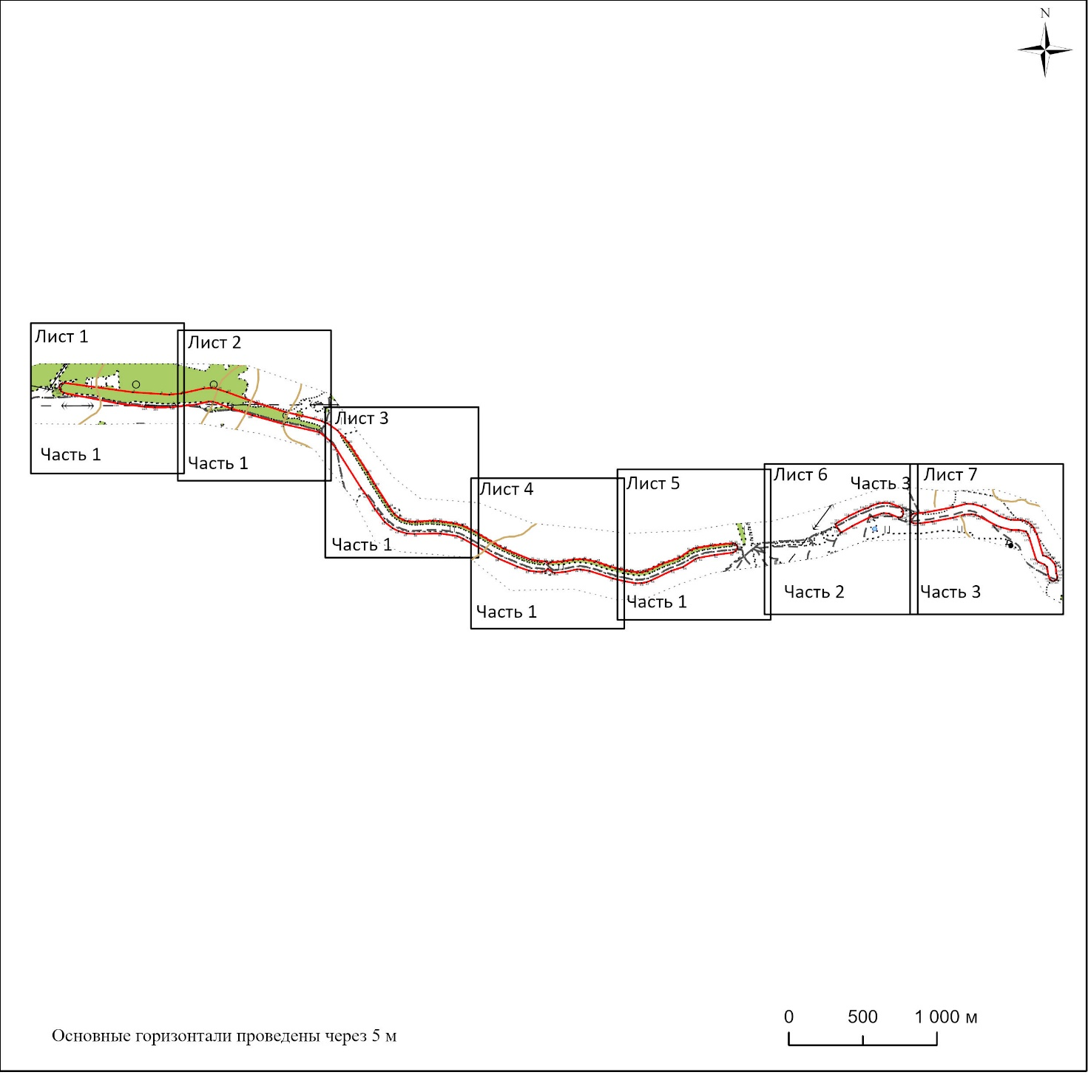
Условные обозначения:
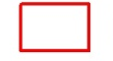  2 | - граница месторасположения объекта
 | - граница и номер листа
-.-.-.- - граница муниципального района

Карта (схема) границ территории выявленного объекта культурного (археологического) наследия «Молоствовский вал («Красный вал»)», расположенного
в Спасском муниципальном районе Республики Татарстан

Лист 1
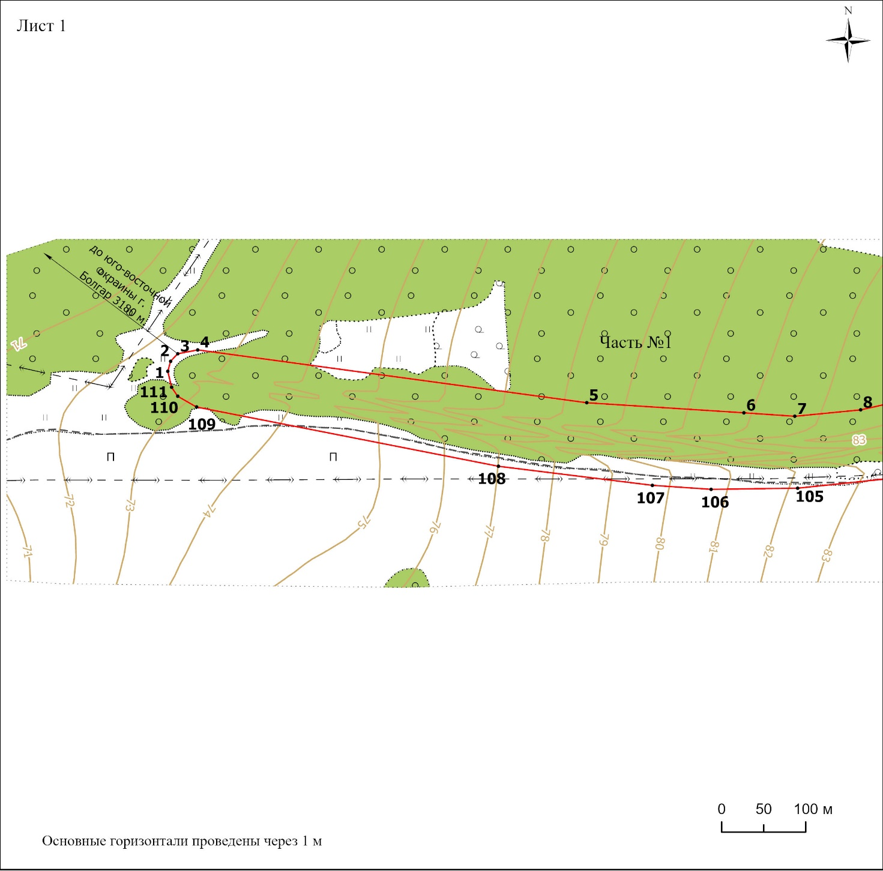
Условные обозначения:
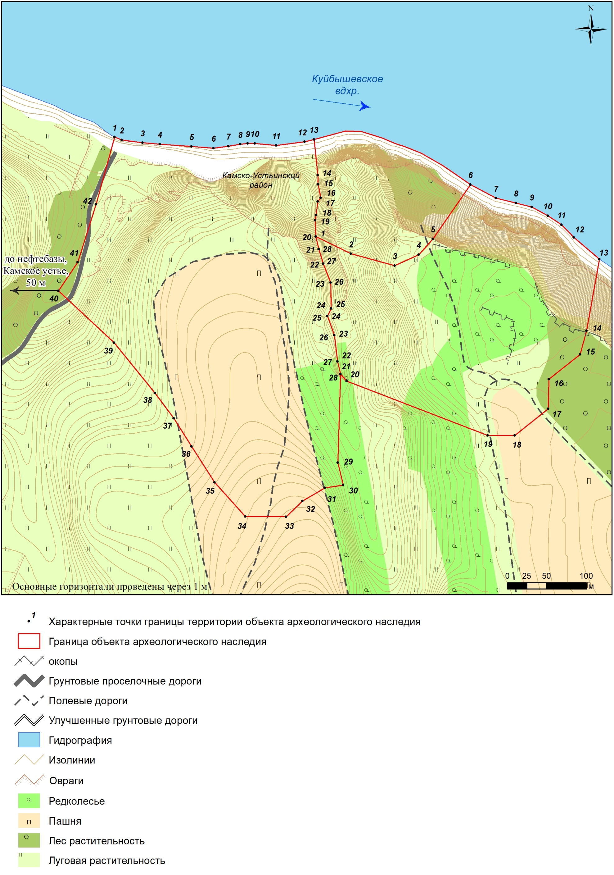 | - характерная точка границ территории объекта |  | - ЛЭП
 | - граница территории объекта | 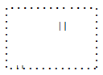 | - травяная растительность
 | - отметки высот | 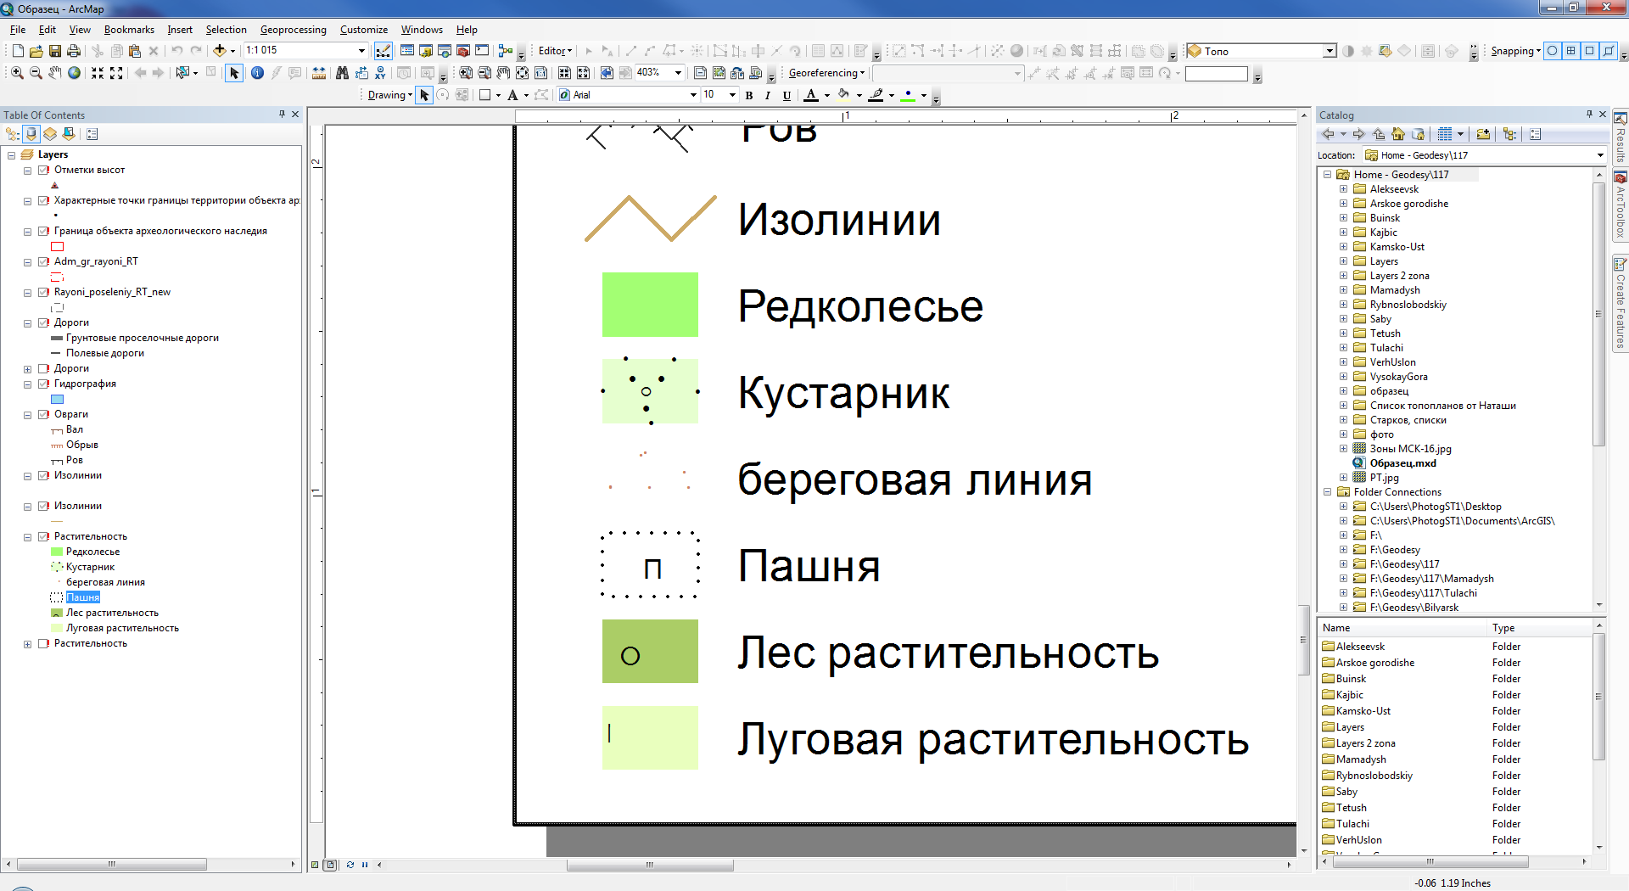 | - пашня
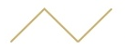 | - изолинии |  | - лесная растительность
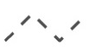 | - полевая грунтовая дорога | 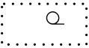 | - редколесье

Карта (схема) границ территории выявленного объекта культурного (археологического) наследия «Молоствовский вал («Красный вал»)», расположенного
в Спасском муниципальном районе Республики Татарстан

Лист 2
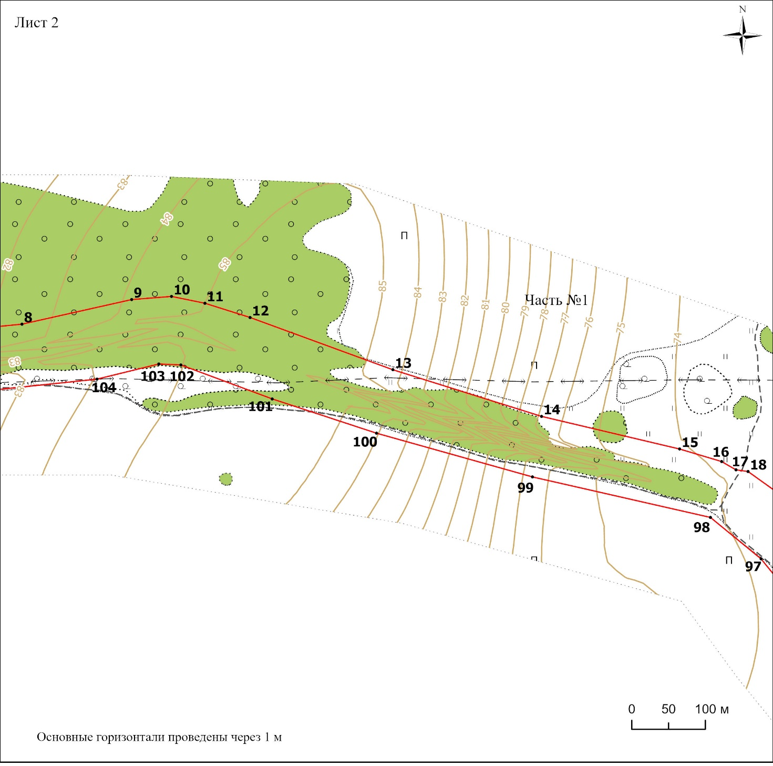
Условные обозначения:
 | - характерная точка границ территории объекта |  | - ЛЭП
 | - граница территории объекта |  | - травяная растительность
 | - отметки высот |  | - пашня
 | - изолинии |  | - лесная растительность
 | - полевая грунтовая дорога |  | - редколесье

Карта (схема) границ территории выявленного объекта культурного (археологического) наследия «Молоствовский вал («Красный вал»)», расположенного
в Спасском муниципальном районе Республики Татарстан

Лист 3
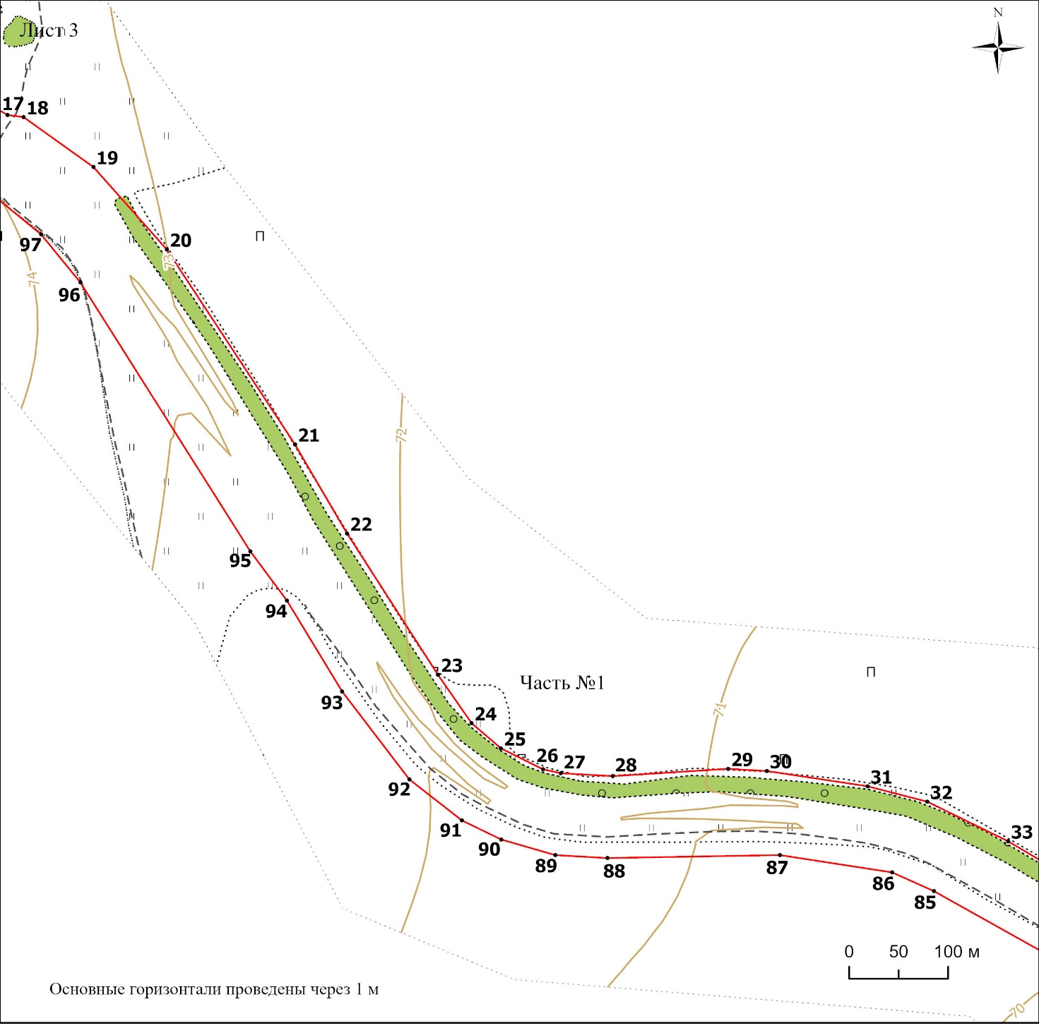
Условные обозначения:
 | - характерная точка границ территории объекта |  | - травяная растительность
 | - граница территории объекта |  | - пашня
 | - отметки высот |  | - лесная растительность
 | - изолинии
 | - полевая грунтовая дорога

Карта (схема) границ территории выявленного объекта культурного (археологического) наследия «Молоствовский вал («Красный вал»)», расположенного
в Спасском муниципальном районе Республики Татарстан

Лист 4
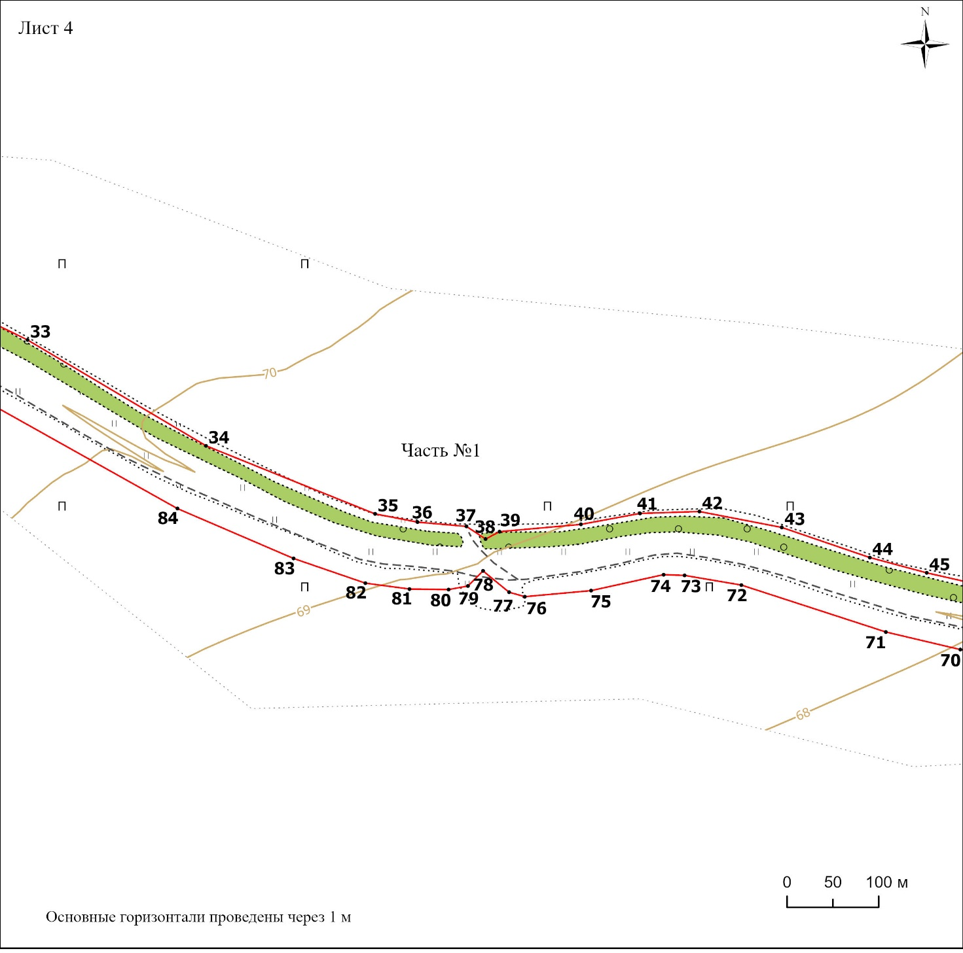
Часть № 3
Условные обозначения:
 | - характерная точка границ территории объекта |  | - травяная растительность
 | - граница территории объекта |  | - пашня
 | - отметки высот |  | - лесная растительность
 | - изолинии
 | - полевая грунтовая дорога

Карта (схема) границ территории выявленного объекта культурного (археологического) наследия «Молоствовский вал («Красный вал»)», расположенного
в Спасском муниципальном районе Республики Татарстан

Лист 5
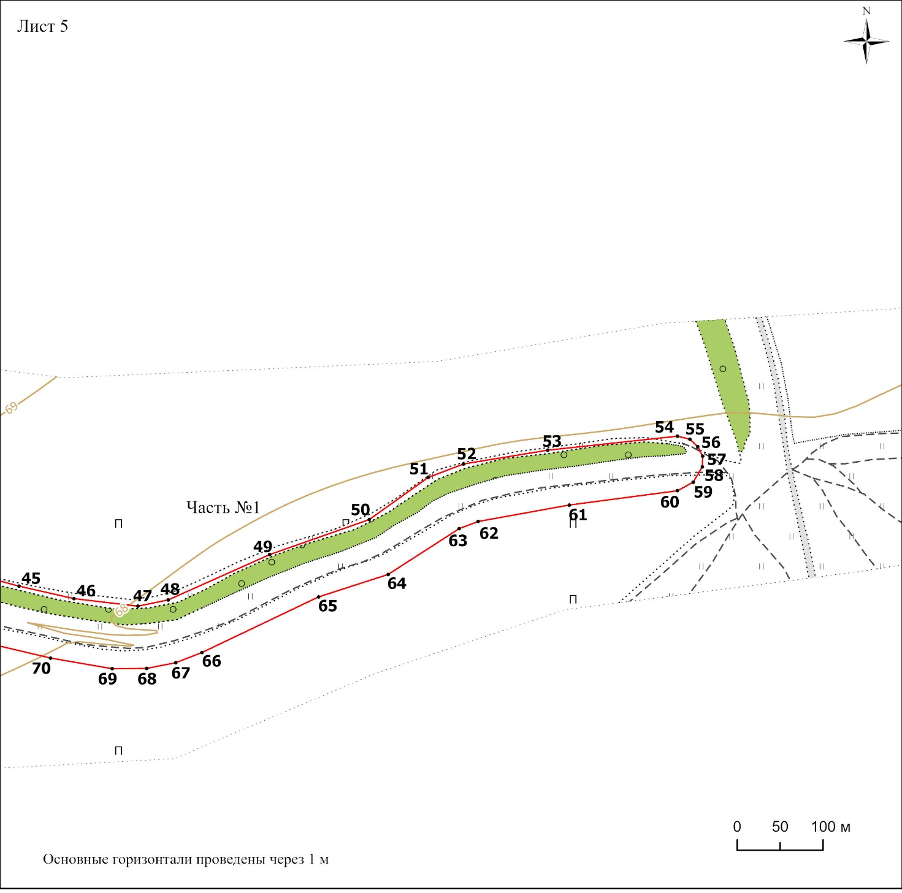
Условные обозначения:
 | - характерная точка границ территории объекта |  | - травяная растительность
 | - граница территории объекта |  | - пашня
 | - отметки высот |  | - лесная растительность
 | - изолинии |  | - асфальт
 | - полевая грунтовая дорога

Карта (схема) границ территории выявленного объекта культурного (археологического) наследия «Молоствовский вал («Красный вал»)», расположенного
в Спасском муниципальном районе Республики Татарстан

Лист 6
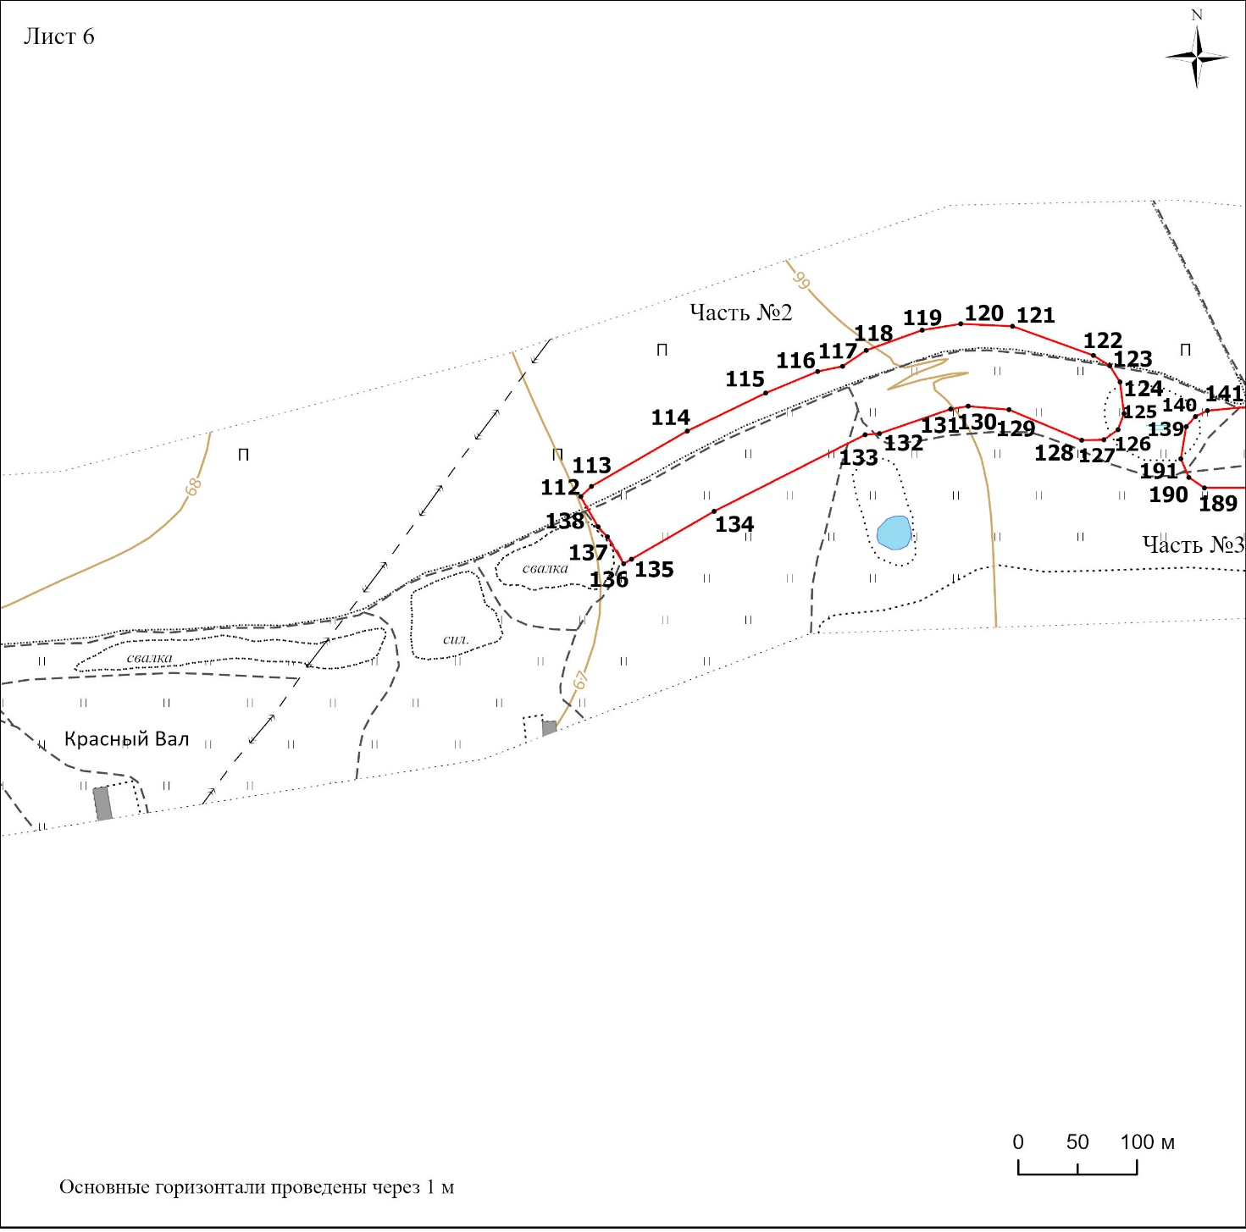
Условные обозначения:
 | - характерная точка границ территории объекта |  | - дома и сооружения
 | - граница территории объекта |  | - травяная растительность
 | - отметки высот |  | - пашня
 | - изолинии |  | - лесная растительность
 | - полевая грунтовая дорога |  | - гидрография
 | - ЛЭП |  | - заболоченная травяная  растительность
 |  | 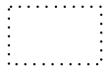 | - свалки мусора и силосные ямы
Карта (схема) границ территории выявленного объекта культурного (археологического) наследия «Молоствовский вал («Красный вал»)», расположенного
в Спасском муниципальном районе Республики Татарстан

Лист 7
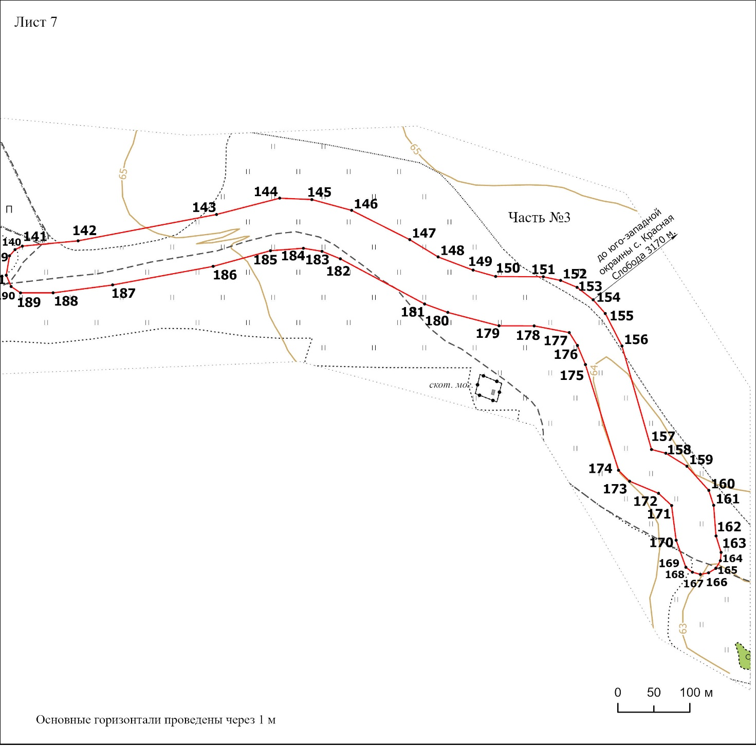
Условные обозначения:
 | - характерная точка границ территории объекта |  | - заборы месталлические
 | - граница территории объекта |  | - травяная растительность
 | - отметки высот |  | - пашня
 | - изолинии |  | - лесная растительность
 | - полевая грунтовая дорога

Перечень координат характерных точек
границ территории выявленного объекта культурного (археологического) наследия «Молоствовский вал («Красный вал»)», расположенного в Спасском муниципальном районе Республики Татарстан

№ точки | Координаты точки в местной системе координат (МСК-16) |  | Координаты точки во Всемирной геодезической системе координат 1984 года (WGS-84)
№ точки | X | Y | N | E
1 | 2 | 3 | 4 | 5
Часть№1
 | 381774.90 | 1305055.77 | 54.944970 | 49.110625
 | 381786.87 | 1305058.98 | 54.945078 | 49.110675
 | 381795.82 | 1305067.54 | 54.945158 | 49.110809
 | 381800.40 | 1305091.28 | 54.945199 | 49.111179
 | 381737.53 | 1305553.81 | 54.944629 | 49.118396
 | 381725.56 | 1305740.65 | 54.944520 | 49.121312
 | 381721.42 | 1305801.29 | 54.944482 | 49.122258
 | 381729.04 | 1305879.59 | 54.944549 | 49.123480
 | 381762.45 | 1306028.54 | 54.944848 | 49.125805
 | 381766.72 | 1306082.65 | 54.944885 | 49.126649
 | 381757.45 | 1306128.02 | 54.944802 | 49.127357
 | 381738.12 | 1306189.37 | 54.944627 | 49.128314
 | 381667.12 | 1306383.33 | 54.943987 | 49.131339
 | 381603.82 | 1306585.21 | 54.943416 | 49.134488
 | 381559.49 | 1306772.70 | 54.943015 | 49.137413
 | 381542.50 | 1306829.70 | 54.942862 | 49.138302
 | 381531.20 | 1306849.25 | 54.942760 | 49.138607
 | 381528.99 | 1306865.56 | 54.942740 | 49.138861
 | 381478.44 | 1306936.17 | 54.942285 | 49.139962
 | 381395.10 | 1307010.23 | 54.941535 | 49.141115
 | 381197.78 | 1307139.77 | 54.939761 | 49.143132
 | 381107.64 | 1307192.44 | 54.938951 | 49.143951
 | 380964.80 | 1307284.19 | 54.937666 | 49.145379
 | 380915.73 | 1307318.26 | 54.937225 | 49.145910
 | 380890.28 | 1307347.81 | 54.936996 | 49.146370
 | 380868.92 | 1307390.53 | 54.936803 | 49.147036
 | 380865.08 | 1307408.40 | 54.936769 | 49.147315
 | 380862.07 | 1307460.93 | 54.936741 | 49.148134
 | 380869.52 | 1307577.47 | 54.936806 | 49.149953
 | 380867.27 | 1307616.71 | 54.936785 | 49.150565
 | 380851.86 | 1307718.42 | 54.936645 | 49.152151
1 | 2 | 3 | 4 | 5
 | 380836.23 | 1307778.76 | 54.936504 | 49.153092
 | 380796.18 | 1307860.43 | 54.936143 | 49.154365
 | 380680.62 | 1308055.07 | 54.935102 | 49.157399
 | 380606.33 | 1308239.30 | 54.934431 | 49.160271
 | 380597.30 | 1308285.68 | 54.934349 | 49.160994
 | 380592.62 | 1308338.93 | 54.934307 | 49.161825
 | 380578.88 | 1308359.82 | 54.934183 | 49.162151
 | 380586.90 | 1308375.13 | 54.934255 | 49.162390
 | 380594.81 | 1308463.65 | 54.934324 | 49.163771
 | 380606.83 | 1308528.26 | 54.934431 | 49.164779
 | 380608.87 | 1308592.96 | 54.934448 | 49.165789
 | 380591.51 | 1308682.77 | 54.934291 | 49.167189
 | 380558.68 | 1308778.61 | 54.933994 | 49.168683
 | 380541.96 | 1308840.76 | 54.933843 | 49.169653
 | 380527.43 | 1308904.72 | 54.933711 | 49.170650
 | 380518.62 | 1308979.14 | 54.933631 | 49.171811
 | 380525.94 | 1309014.45 | 54.933696 | 49.172362
 | 380578.72 | 1309132.56 | 54.934168 | 49.174206
 | 380619.52 | 1309248.41 | 54.934532 | 49.176015
 | 380668.57 | 1309316.98 | 54.934972 | 49.177086
 | 380684.22 | 1309358.03 | 54.935112 | 49.177727
 | 380700.32 | 1309456.08 | 54.935254 | 49.179257
 | 380716.65 | 1309607.15 | 54.935398 | 49.181615
 | 380713.11 | 1309621.56 | 54.935366 | 49.181839
 | 380704.35 | 1309630.78 | 54.935287 | 49.181983
 | 380693.34 | 1309636.42 | 54.935188 | 49.182070
 | 380680.97 | 1309636.08 | 54.935077 | 49.182065
 | 380663.08 | 1309625.42 | 54.934917 | 49.181898
 | 380653.07 | 1309607.14 | 54.934827 | 49.181612
 | 380636.45 | 1309481.28 | 54.934680 | 49.179648
 | 380617.26 | 1309375.07 | 54.934510 | 49.177991
 | 380608.94 | 1309353.10 | 54.934435 | 49.177647
 | 380555.57 | 1309270.32 | 54.933958 | 49.176354
 | 380529.39 | 1309189.36 | 54.933724 | 49.175091
 | 380464.67 | 1309053.75 | 54.933145 | 49.172973
 | 380452.75 | 1309023.13 | 54.933038 | 49.172495
 | 380446.15 | 1308989.45 | 54.932980 | 49.171969
 | 380445.76 | 1308949.24 | 54.932977 | 49.171342
 | 380458.22 | 1308877.38 | 54.933090 | 49.170221
 | 380477.38 | 1308796.25 | 54.933264 | 49.168956
1 | 2 | 3 | 4 | 5
 | 380528.61 | 1308638.70 | 54.933727 | 49.166500
 | 380539.16 | 1308576.74 | 54.933822 | 49.165533
 | 380539.98 | 1308553.84 | 54.933830 | 49.165176
 | 380522.53 | 1308474.80 | 54.933675 | 49.163943
 | 380515.94 | 1308402.61 | 54.933617 | 49.162816
 | 380520.82 | 1308385.38 | 54.933661 | 49.162548
 | 380544.11 | 1308356.96 | 54.933871 | 49.162105
 | 380527.58 | 1308340.52 | 54.933722 | 49.161848
 | 380523.67 | 1308319.41 | 54.933687 | 49.161519
 | 380524.30 | 1308276.92 | 54.933694 | 49.160856
 | 380530.71 | 1308228.74 | 54.933752 | 49.160104
 | 380557.67 | 1308150.43 | 54.933996 | 49.158883
 | 380612.14 | 1308023.78 | 54.934487 | 49.156909
 | 380745.77 | 1307785.42 | 54.935691 | 49.153194
 | 380764.70 | 1307743.22 | 54.935862 | 49.152536
 | 380782.22 | 1307629.79 | 54.936021 | 49.150767
 | 380779.21 | 1307455.50 | 54.935996 | 49.148047
 | 380782.17 | 1307402.89 | 54.936024 | 49.147227
 | 380797.96 | 1307348.28 | 54.936166 | 49.146375
 | 380817.26 | 1307308.55 | 54.936340 | 49.145756
 | 380858.76 | 1307255.42 | 54.936714 | 49.144928
 | 380947.82 | 1307187.44 | 54.937515 | 49.143869
 | 381039.80 | 1307131.65 | 54.938342 | 49.143001
 | 381089.56 | 1307094.70 | 54.938789 | 49.142426
 | 381361.71 | 1306922.93 | 54.941237 | 49.139752
 | 381410.25 | 1306883.33 | 54.941673 | 49.139135
 | 381466.56 | 1306814.63 | 54.942180 | 49.138065
 | 381521.60 | 1306572.89 | 54.942677 | 49.134294
 | 381580.99 | 1306361.01 | 54.943214 | 49.130989
 | 381627.53 | 1306219.42 | 54.943633 | 49.128781
 | 381673.66 | 1306095.37 | 54.944049 | 49.126846
 | 381674.97 | 1306065.37 | 54.944061 | 49.126378
 | 381654.41 | 1305981.51 | 54.943878 | 49.125069
 | 381635.81 | 1305804.63 | 54.943713 | 49.122308
 | 381634.46 | 1305701.80 | 54.943702 | 49.120703
 | 381639.26 | 1305631.90 | 54.943746 | 49.119613
 | 381661.93 | 1305448.80 | 54.943951 | 49.116756
 | 381732.44 | 1305089.91 | 54.944588 | 49.111157
 | 381745.23 | 1305067.46 | 54.944704 | 49.110807
 | 381756.06 | 1305060.18 | 54.944801 | 49.110693
1 | 2 | 3 | 4 | 5
 | 381774.90 | 1305055.77 | 54.944970 | 49.110625
Часть№2
 | 380843.72 | 1310298.79 | 54.936526 | 49.192410
 | 380852.46 | 1310307.82 | 54.936604 | 49.192551
 | 380899.13 | 1310388.57 | 54.937022 | 49.193812
 | 380931.12 | 1310454.59 | 54.937308 | 49.194843
 | 380949.35 | 1310498.49 | 54.937471 | 49.195529
 | 380953.70 | 1310519.40 | 54.937509 | 49.195855
 | 380967.20 | 1310539.48 | 54.937630 | 49.196169
 | 380984.25 | 1310586.62 | 54.937782 | 49.196905
 | 380989.48 | 1310618.96 | 54.937829 | 49.197410
 | 380987.51 | 1310662.58 | 54.937810 | 49.198091
 | 380962.94 | 1310730.68 | 54.937588 | 49.199152
 | 380954.15 | 1310744.57 | 54.937509 | 49.199369
 | 380940.37 | 1310753.23 | 54.937385 | 49.199503
 | 380913.79 | 1310756.57 | 54.937146 | 49.199554
 | 380900.20 | 1310751.46 | 54.937024 | 49.199474
 | 380891.75 | 1310739.66 | 54.936948 | 49.199290
 | 380891.38 | 1310720.90 | 54.936945 | 49.198997
 | 380917.14 | 1310659.68 | 54.937178 | 49.198043
 | 380920.04 | 1310625.22 | 54.937205 | 49.197505
 | 380917.66 | 1310610.57 | 54.937184 | 49.197277
 | 380897.03 | 1310550.59 | 54.937000 | 49.196340
 | 380896.00 | 1310538.40 | 54.936991 | 49.196150
 | 380831.36 | 1310411.09 | 54.936413 | 49.194161
 | 380791.04 | 1310341.54 | 54.936052 | 49.193075
 | 380787.23 | 1310334.98 | 54.936018 | 49.192972
 | 380809.94 | 1310321.28 | 54.936222 | 49.192759
 | 380818.36 | 1310313.50 | 54.936298 | 49.192638
 | 380843.72 | 1310298.79 | 54.936526 | 49.192410
Часть№3
 | 380902.80 | 1310808.93 | 54.937046 | 49.200371
 | 380911.26 | 1310816.63 | 54.937122 | 49.200491
 | 380916.30 | 1310826.81 | 54.937167 | 49.200650
 | 380923.61 | 1310904.22 | 54.937231 | 49.201858
 | 380960.29 | 1311096.41 | 54.937556 | 49.204858
 | 380982.94 | 1311184.15 | 54.937758 | 49.206228
 | 380981.07 | 1311228.72 | 54.937740 | 49.206923
 | 380965.97 | 1311284.14 | 54.937603 | 49.207787
 | 380925.25 | 1311364.78 | 54.937236 | 49.209044
1 | 2 | 3 | 4 | 5
 | 380901.22 | 1311404.22 | 54.937019 | 49.209658
 | 380882.88 | 1311452.74 | 54.936853 | 49.210415
 | 380874.02 | 1311484.03 | 54.936773 | 49.210903
 | 380873.63 | 1311550.14 | 54.936768 | 49.211934
 | 380868.57 | 1311574.23 | 54.936722 | 49.212310
 | 380858.99 | 1311597.10 | 54.936635 | 49.212666
 | 380841.62 | 1311619.44 | 54.936479 | 49.213014
 | 380822.65 | 1311636.29 | 54.936308 | 49.213276
 | 380777.45 | 1311659.44 | 54.935901 | 49.213635
 | 380633.47 | 1311700.54 | 54.934607 | 49.214271
 | 380628.26 | 1311720.31 | 54.934560 | 49.214579
 | 380610.19 | 1311749.81 | 54.934397 | 49.215039
 | 380576.56 | 1311780.04 | 54.934094 | 49.215509
 | 380555.76 | 1311786.78 | 54.933907 | 49.215613
 | 380513.27 | 1311790.05 | 54.933525 | 49.215662
 | 380490.37 | 1311797.19 | 54.933319 | 49.215773
 | 380478.71 | 1311796.24 | 54.933215 | 49.215758
 | 380468.03 | 1311789.66 | 54.933119 | 49.215654
 | 380461.98 | 1311779.78 | 54.933065 | 49.215500
 | 380459.76 | 1311768.43 | 54.933045 | 49.215323
 | 380462.88 | 1311757.29 | 54.933073 | 49.215149
 | 380469.64 | 1311748.20 | 54.933134 | 49.215008
 | 380507.37 | 1311734.68 | 54.933473 | 49.214798
 | 380555.64 | 1311728.38 | 54.933907 | 49.214702
 | 380572.51 | 1311710.28 | 54.934059 | 49.214420
 | 380589.36 | 1311670.02 | 54.934211 | 49.213793
 | 380604.58 | 1311654.65 | 54.934348 | 49.213554
 | 380751.61 | 1311608.76 | 54.935670 | 49.212844
 | 380778.02 | 1311597.68 | 54.935908 | 49.212672
 | 380796.03 | 1311586.32 | 54.936070 | 49.212495
 | 380805.37 | 1311537.58 | 54.936155 | 49.211735
 | 380805.46 | 1311488.70 | 54.936157 | 49.210973
 | 380824.06 | 1311417.59 | 54.936325 | 49.209864
 | 380835.87 | 1311385.42 | 54.936432 | 49.209363
 | 380898.55 | 1311268.48 | 54.936998 | 49.207541
 | 380909.05 | 1311242.94 | 54.937093 | 49.207142
 | 380913.32 | 1311217.00 | 54.937132 | 49.206738
 | 380909.90 | 1311171.37 | 54.937102 | 49.206026
 | 380888.15 | 1311091.73 | 54.936908 | 49.204783
 | 380862.25 | 1310952.23 | 54.936679 | 49.202605
1 | 2 | 3 | 4 | 5
 | 380851.26 | 1310869.59 | 54.936582 | 49.201315
 | 380851.23 | 1310824.27 | 54.936583 | 49.200608
 | 380860.07 | 1310811.27 | 54.936662 | 49.200406
 | 380875.70 | 1310804.52 | 54.936803 | 49.200301
 | 380902.80 | 1310808.93 | 54.937046 | 49.200371

Приложение № 2
к приказу Комитета
Республики Татарстан по охране объектов культурного наследия от _________ № ______

Особый режим использования
территории выявленного объекта культурного (археологического) наследия «Молоствовский вал («Красный вал»)», расположенного в Спасском муниципальном районе Республики Татарстан

Особый режим использования земельных участков, в границах которых располагается объект археологического наследия, предусматривает возможность проведения археологических полевых работ в порядке, установленном Федеральным законом от 25 июня 2002 года № 73-ФЗ «Об объектах культурного наследия (памятниках истории и культуры) народов Российской Федерации» (далее – Федеральный закон № 73-ФЗ), земляных, строительных, мелиоративных, хозяйственных работ, указанных в статье 30 Федерального закона № 73-ФЗ работ по использованию лесов и иных работ при условии обеспечения сохранности выявленного объекта археологического наследия, а также обеспечения доступа граждан к нему.
1. Разрешается:
проведение работ по изучению объекта археологического наследия, включая работы, имеющие цель поиска и изъятия археологических предметов, на основании разрешения (открытого листа), выданного федеральным органом охраны объектов культурного наследия;
проведение изыскательских, проектных, земляных, строительных, мелиоративных, хозяйственных работ, указанных в статье 30 Федерального закона № 73-ФЗ работ по использованию лесов и иных работ в границах территории выявленного объекта археологического наследия, при условии реализации согласованных с уполномоченным органом в области сохранения, использования, популяризации и охраны объектов культурного наследия обязательных разделов об обеспечении сохранности объекта археологического наследия в проектах проведения таких работ или проектов обеспечения сохранности объекта археологического наследия либо плана проведения спасательных археологических полевых работ, включающих оценку воздействия проводимых работ на объект археологического наследия;
организация доступа граждан к объекту археологического наследия в соответствии с законодательством.
2. Запрещается:
проведение изыскательских, проектных, земляных, строительных, мелиоративных, хозяйственных работ, указанных в статье 30 Федерального закона № 73-ФЗ работ по использованию лесов и иных работ в границах территории выявленного объекта археологического наследия, без реализации согласованных с уполномоченным органом в области сохранения, использования, популяризации и охраны объектов культурного наследия обязательных разделов об обеспечении сохранности объекта археологического наследия в проектах проведения таких работ или проектов обеспечения сохранности объекта археологического наследия либо плана проведения спасательных археологических полевых работ, включающих оценку воздействия проводимых работ на объект археологического наследия.

